**广东碧桂园职业学院“两学一做”学习教育**

**简 报**

**(第47期) 2019年5月31日**

**学院党委扩大会议结合学院转型发展**

**深入学习贯彻全省教育大会精神**

5月30日，学院党委召开党委（扩大）会议。结合学院转型发展，深入学习贯彻全省教育大会精神。学习贯彻陈翀理事长5月15日莅院指导工作的讲话精神。分析研判学院第二季度意识形态安全工作。部署高质量做好发展党员工作。学院党委委员，纪委委员，党支部正副书记等参加了会议。党委副书记、纪委书记何锐连主持会议。

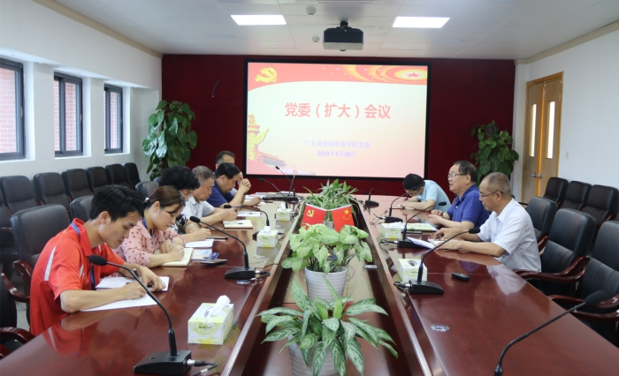

会议深入学习全省教育大会精神

**深入学习贯彻全省教育大会精神**

与会同志再次深入学习全省教育大会精神。党委书记许从进要求大家要进一步深刻认识全省教育大会的重要意义,切实把思想认识和行动统一到落实大会各项部署上来。强调学习要与进一步深入学习贯彻习近平总书记关于教育的重要论述结合起来，与深入贯彻落实全国教育大会精神结合起来，与加快学院转型发展结合起来。通过学习，深刻认识新时代教育面临的新形势、新任务、新要求，准确把握全省教育大会的战略部署和各项要求，切实增强学习贯彻落实的责任感使命感，以更好的精神状态和行动姿态，推动学院的改革发展。党委理论学习中心组要带头学，先学一步，学深一层。要结合实际，当前要结合学院转型发展，全面贯彻落实大会精神。要结合学习贯彻5月15日陈翀理事长莅院指导工作的讲话精神，统一思想认识，从“办全国最好的职业学院”目标出发，扎实开展工作。

**学习贯彻陈翀理事长讲话精神，努力办全国最好的职业学院**

与会同志认真学习了国强公益基金会理事长陈翀5月15日莅院指导工作的讲话精神。

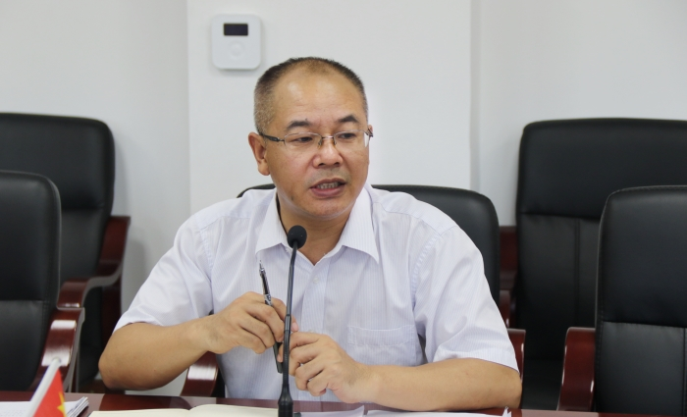5月15日上午，广东省国强公益基金会理事长陈翀莅院检查指导工作，在教职工骨干代表座谈会上听取了学院领导工作汇报后表示，“碧桂园职业学院的建设目

标一定是‘办全国最

许从进书记领学陈翀理事长讲话精神

好的职业学院’”，“集团和国强公益基金会将加大人力物力的投入，基金会各理事单位也将发挥更大作用，全力以赴支持职院工作”。

许从进书记强调，陈理事长的讲话指引碧桂园职院新时期建设发展的目标明确，措施有力，催人奋进。大家要深入学习领会学院创办人提出建设“人人都想读，用人单位抢着要”的名校的目标和陈翀理事长提出的“办

全国最好的职业学院”的建设目标，以此作为学院的建设的行动纲领。要统一思想认识，从“办全国最好的职业学院”目标出发，落实梁炽娟校监在学院董事会扩大会议上就学习贯彻陈翀理事长讲话精神提出七点要求，党组织和党员带头落实到具体工作中。

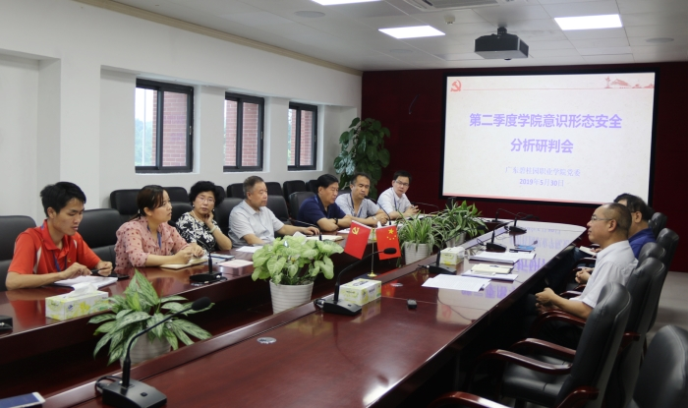

与会人员分析研判学院第二季意识形态安全工作

**第二季度意识形态安全分析研判会**

会议套开了第二季度学院意识形态安全分析研判会。贯彻落实省市教育工委关于意识形态安全和维护稳定工作部署，分析研判学院意识形态和安全形势，安排部署特别防护期维护安全稳定工作。

会议强调要提高政治站位，落实责任，增强行动自觉，保持高度警觉，深入排查隐患，加强防范，严格管理，加强阵地建设。确保意识形态安全，维护学院和谐稳定。

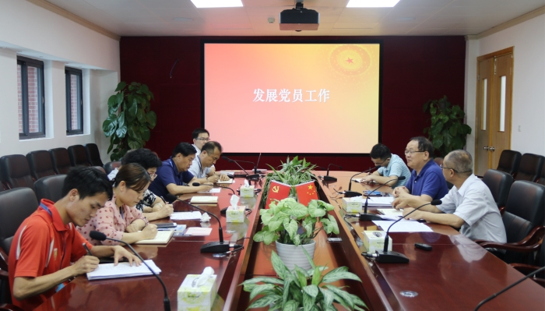

会议要求做好高质量发展党员工作

**高质量做好发展党员工作**

会议就新形势下做好发展党员工作进行部署。强调要以高度的政治责任感抓好发展党员工作，要加强在中青年教学骨干、高层次人才等重点人群中发展党员工作。党员干部要密切联系优秀教师，做好优秀中青年教师及高知识群体教师党员发展工作。

会议要进一步规范党员发展工作，严格发展党员标准和工作程序。注重发展质量。今年，市委组织部和市教育工委支持学院壮大学院党组织，加大学院发展指标。学院要按照《中国共产党发展党员工作细则》的要求，从受理入党申请、确定入党积极分子、培养教育考察、确定发展对象、接收预备党员、预备党员转正、入党材料归档等各个环节全面规范发展党员工作，确保发展党员质量，发挥作用。要坚持政治合格为首要标准，严格落实政治审查制度。规范发展程序，严格落实“三投票五公示一答辩”制度。

会上，还就规范党员发展工作进行专题培训。